Рабочий лист
Задание 1
Прочитайте высказывание великого полководца и ответьте на вопрос.
«Прошедший сквозь огонь многих сражений, я знаю тяжесть войны и не хочу, чтобы эта участь снова выпала на долю народов».
Василий Чуйков
- Что можно сказать об авторе этих строк?
- Сформулируйте цель и задачи нашего занятия.
Прокомментируйте ответ.
_______________________________________________________________________________________________________________________________________________________________________________________________________________

Задание 2
Посмотрите видеофрагмент и выполните задание.
Сформулируйте вопросы, ответы на которые вы бы хотели получить в ходе этого занятия.
_______________________________________________________________________________________________________________________________________________________________________________________________________________

Задание 3
Прочитайте и проанализируйте тексты, рассмотрите фото на слайде и выполните задание.
«Мои предки — землеробы. И если бы был призван в царскую армию, мой высший потолок по званию был бы солдат или матрос, как у моих четырех старших братьев. Но в начале 1918 года я добровольцем пошел в Красную армию на защиту своего родного Отечества рабочих и крестьян. Участник Гражданской войны, с 19 лет командовал полком».
Из воспоминаний В.И. Чуйкова
«Сибирь была мне знакома по моей боевой юности. Там в борьбе с Колчаком я получил боевое крещение и в боях под Бугурусланом стал командиром полка. Суровым был поход против войск Колчака и других генералов царской армии».
Из воспоминаний В.И. Чуйкова

Какие события Отечественной истории начала XX века повлияли на выбор жизненного и профессионального пути будущего маршала В.И. Чуйкова?
Аргументируйте свой ответ.
_______________________________________________________________________________________________________________________________________________________________________________________________________________

Задание 4
Прочитайте текст, рассмотрите карту и фото. Выполните задание.
Справка:
В 1940-1942 годах В. И. Чуйков занимает должность военного атташе в Китае при главнокомандующем китайской армией Чан Кайши. В это время Китай вёл войну против японских агрессоров, которые смогли захватить центральные районы страны.
«Война грянула. Мне было тяжко в те дни в Китае, сердцем я был дома, со своими товарищами, которые отстаивали Родину, но задача моя была еще не выполнена. Обстановка на фронте в лето сорок первого года складывалась тяжелой. Пал Минск, враг захватил Смоленск, прорубаясь сквозь наши заслоны к Москве, окружен Ленинград, пал Киев.
Нарастала опасность наступления Японии.
Казалось бы, японские милитаристы не упустят благоприятного момента для нападения на наш Дальний Восток. Слишком велик был риск получить удар в спину на Дальнем Востоке. К осени определилось, что Япония готовится к нападению на США.
В начале марта 1942 года я вернулся в Москву и просил направить меня на фронт».
Из воспоминаний В.И. Чуйкова
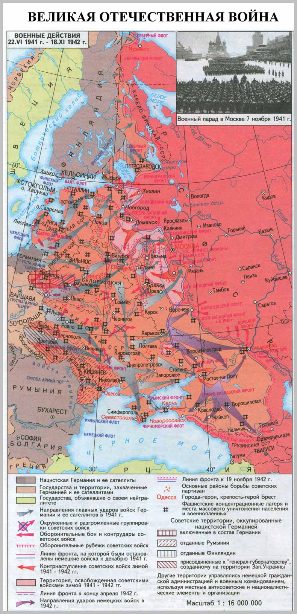

- В чем заключалась важность миссии, которую выполнял В.И. Чуйков, находясь в Китае в 1941 году?
- Предположите, на какой участок фронта мог быть назначен В.И. Чуйков? Сформулируйте свой ответ, используя карту военных действий 1941-1942 годов.
Поясните свой ответ.
_______________________________________________________________________________________________________________________________________________________________________________________________________________

Задание 5
Прочитайте текст, рассмотрите фото, посмотрите видеофрагмент, изучите архивные материалы сайта Министерства Обороны РФ и выполните задания.
Справка
12 сентября 42-го генерала Чуйкова вызвали на заседание Военного Совета Сталинградского и Юго-Восточного фронтов, к Еременко и Хрущеву. Там Никита Хрущев и зачитал приказ Военсовета о возложении с 12 сентября обороны Сталинграда на 62-ю армию и о назначении Чуйкова ее командующим.
Справка
Армия, под командованием В. И. Чуйкова, прославилась героической шестимесячной обороной Сталинграда в уличных боях в полностью разрушенном городе, сражаясь на изолированных плацдармах, на берегу широкой Волги.

- Опираясь на отрывок текста архивного документа Министерства Обороны РФ, вставьте пропущенные слова и словосочетания в текст.
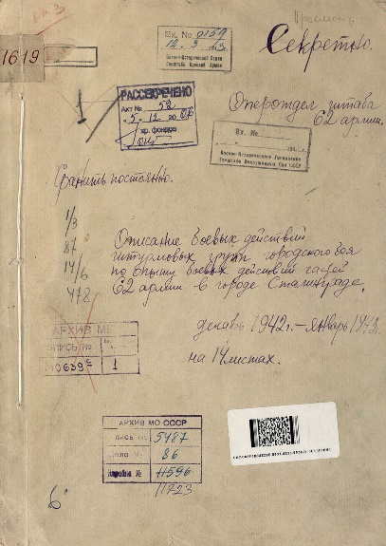

*ДОТ –долговременная огневая точка.
ДЗОТ- долговременная замаскированная огневая точка.
«Полевая штурмовая группа подходит к ………, к узлу сопротивления, блокирует и разрушает его. Оказывается, что …………… городского боя должна не только уничтожать врага, но и превратить его в свой опорный ………, в надежный ……, в крепость, приспособить для дальнейших активных действий».

- Используя фрагменты архивного документа (схемы), заполните таблицу в полном объеме. Попробуйте обозначить задачи для каждой из трех подгрупп штурмовой группы Сидельникова.
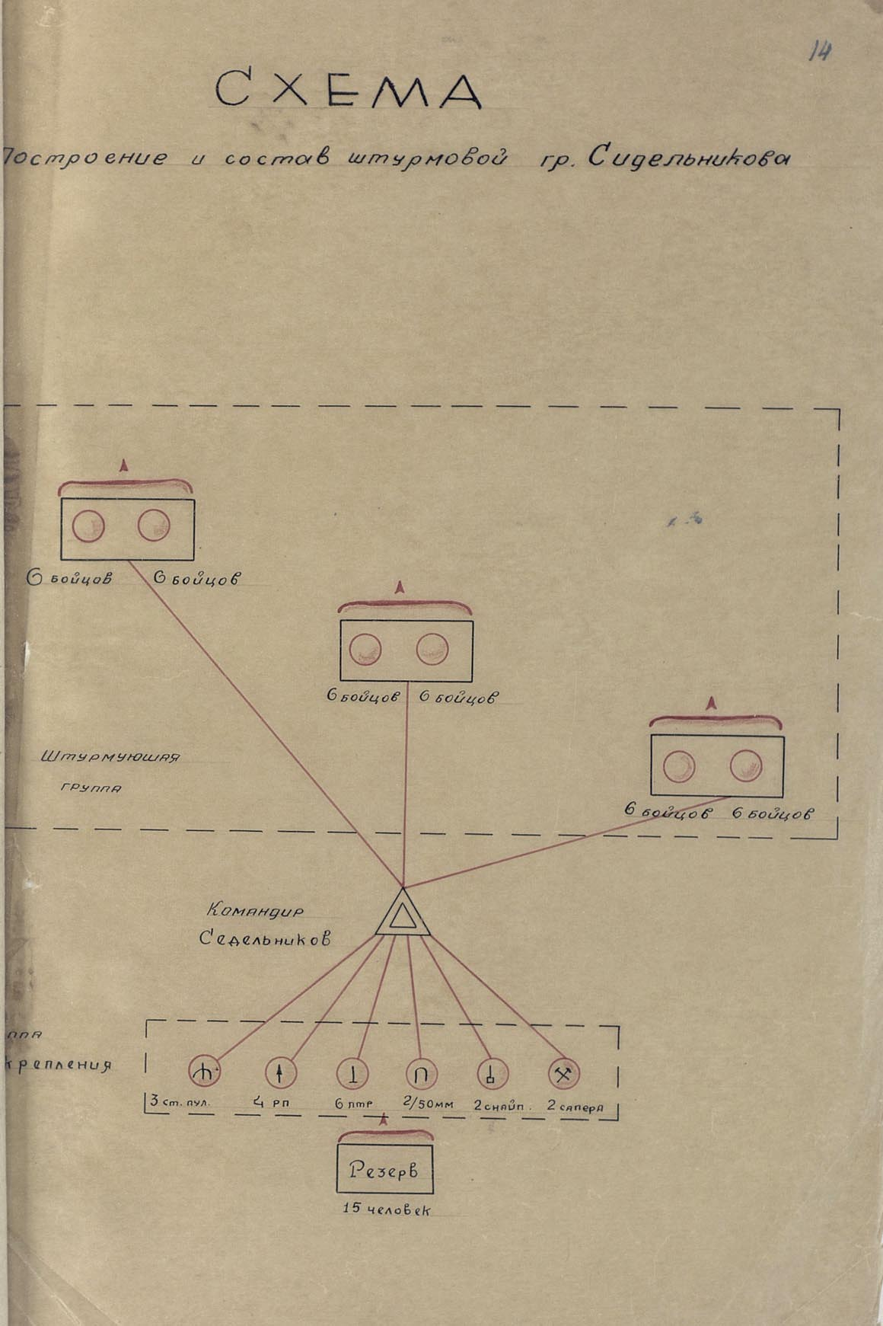

№ | Состав штурмовых групп | Количественный состав  подгрупп | Задачи групп по этапам боя | Связь с командиром
1. | Штурмующая группа
2. |  |  |  | Подчинение командиру штурмовой группы
3. |  | 15 человек

- Используя текст архивного документа, назовите элементы боя, которые помогали штурмовой группе городского боя.

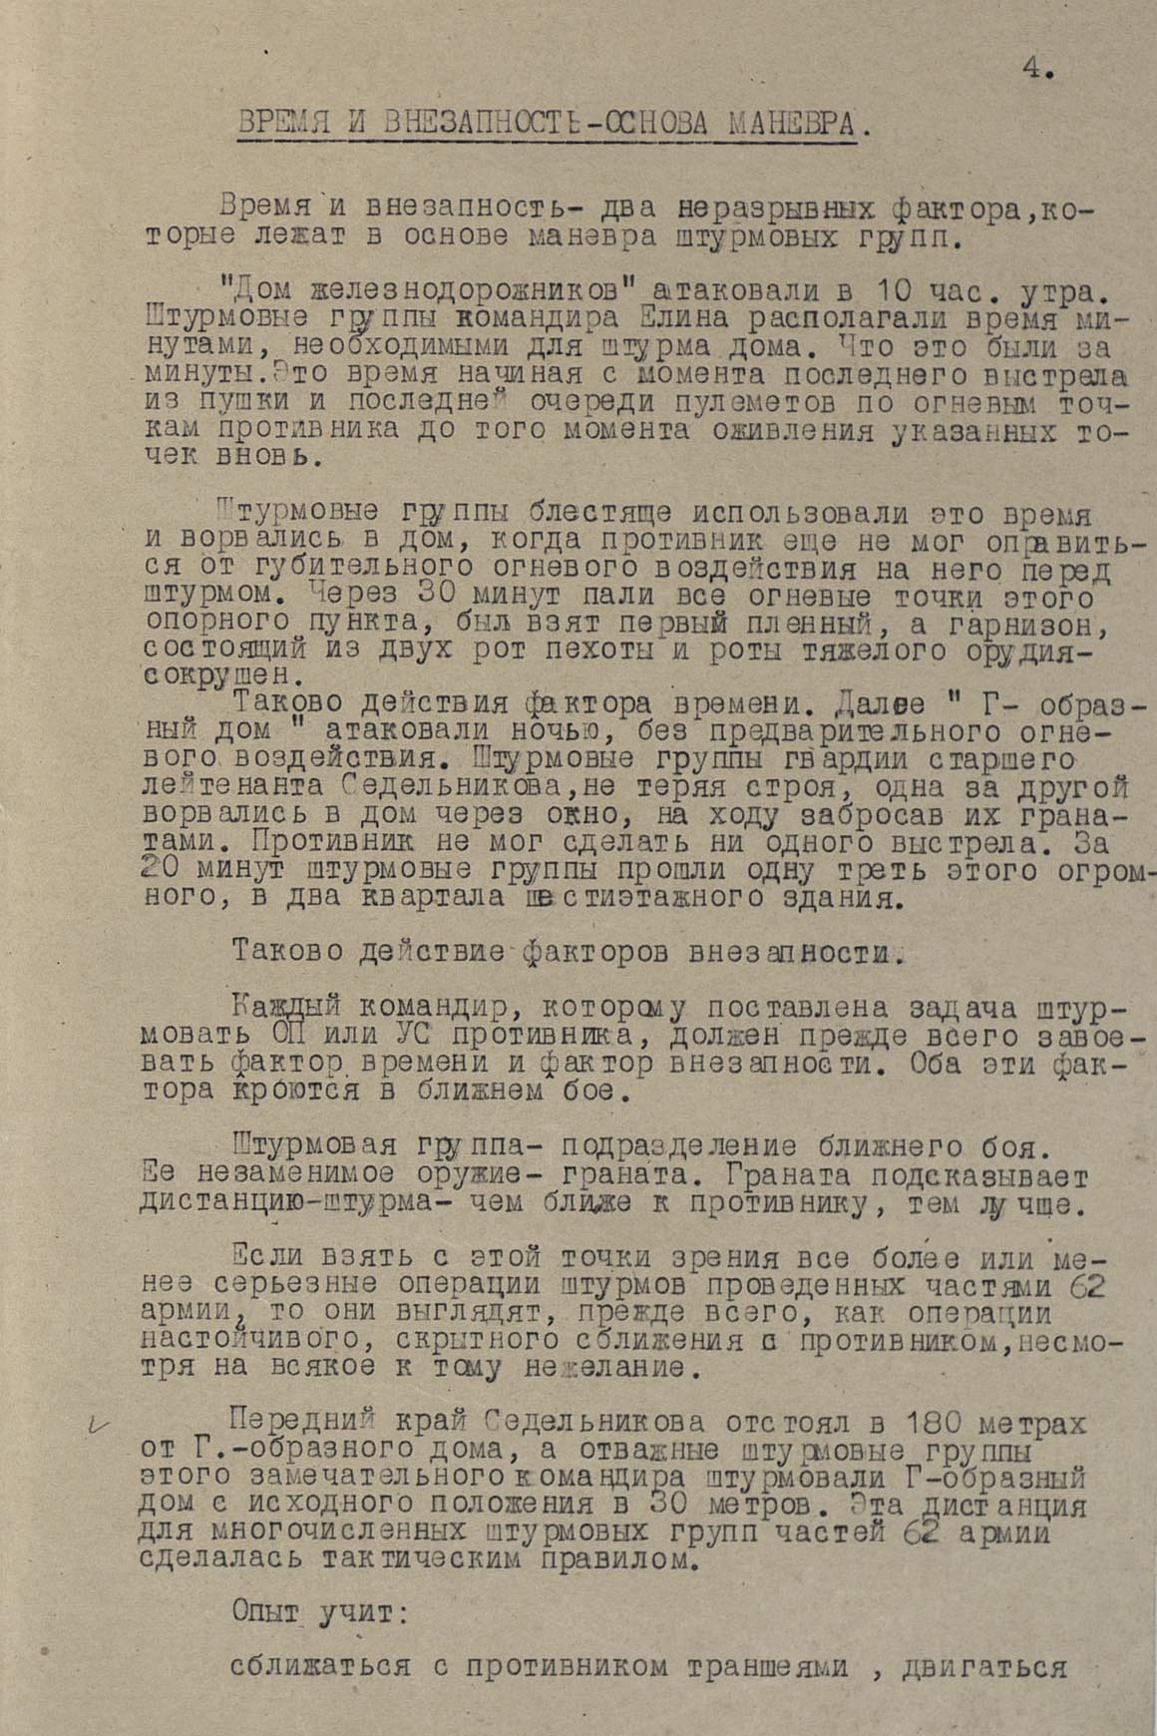
- Объясните, почему В.И. Чуйкова называли «генерал –штурм»?
Аргументируйте свой ответ.
_______________________________________________________________________________________________________________________________________________________________________________________________________________

Задание 6
Прочитайте высказывания, рассмотрите фото, выполните задание.
«Есть в огромной России город, которому отдано мое сердце. Он вошел в историю как Сталинград».
Василий Чуйков
«В битвах за Сталинград сказалась богатырская сила советского народа и его солдата. Чем больше сатанел враг, тем упорнее и отважнее дрались наши воины. Уцелевший боец стремился защитить себя и свой участок фронта, он мстил за себя и за своих погибших товарищей. Было много случаев, когда легко раненный боец стыдился не только эвакуироваться за Волгу, но даже пойти на ближайший медицинский пункт».
Василий Чуйков
«Чтобы фашисты смогли взять Сталинград, им надо перебить нас всех до единого».
Василий Чуйков
«Чувствуя приближение конца жизни, я в полном сознании обращаюсь с просьбой: после моей смерти прах похороните на Мамаевом кургане в Сталинграде, где был организован мной 12 сентября 1942 года мой командный пункт... С того места слышится рев волжских вод, залпы орудий и боль сталинградских руин, там захоронены тысячи бойцов, которыми я командовал».
Василий Чуйков

- Что объединяет данные высказывания?
- Чем для самого В. Чуйкова стал Сталинград?
- Прочитайте и проанализируйте четвертое высказывание в задании 6. Объясните, почему легендарный маршал принял для себя такое решение?
- Расположите высказывания В.И. Чуйкова в исторической последовательности.
Поясните свой ответ.
_______________________________________________________________________________________________________________________________________________________________________________________________________________

Задание 7
Изучите официальный сайт музейного комплекса «Боевой путь 62-8-ой гвардейской ордена Ленина армии» ГБОУ города Москвы «Школа на Юго- Востоке имени Маршала В.И. Чуйкова».
Совершите интерактивный маршрут по музейному комплексу «Боевой путь 62-8-ой гвардейской ордена Ленина армии» ГБОУ города Москвы «Школа на Юго-Востоке имени Маршала В.И. Чуйкова».

